ПРОФЕССИОНАЛЬНЫЙ СОЮЗ РАБОТНИКОВ НАРОДНОГО ОБРАЗОВАНИЯ И НАУКИ РОССИЙСКОЙ ФЕДЕРАЦИИ
АЛТАЙСКАЯ КРАЕВАЯ ОРГАНИЗАЦИЯ ПРОФЕССИОНАЛЬНОГО СОЮЗА
РАБОТНИКОВ НАРОДНОГО ОБРАЗОВАНИЯ И НАУКИ РОССИЙСКОЙ ФЕДЕРАЦИИ
(АЛТАЙСКАЯ КРАЕВАЯ ОРГАНИЗАЦИЯ ОБЩЕРОССИЙСКОГО ПРОФСОЮЗА ОБРАЗОВАНИЯ)
ПРЕЗИДИУМ
ПОСТАНОВЛЕНИЕ

30 сентября 2021 года г. Бийск Протокол № 10-2

Об итогах проведения
документарных комплексных
правовых проверок в Шипуновском районе

Заслушав и обсудив информацию заместителя председателя Алтайской краевой организации Профсоюза по правовой работе, главного правового инспектора труда Н.М. Лысиковой, заместителя председателя по труду, заработной плате и финансовой работе, главного бухгалтера, внештатного правового инспектора труда В.Н. Мерзляковой и главного технического инспектора труда Н.П. Янкова, президиум Алтайской краевой организации Профессионального союза работников народного образования и науки Российской Федерации

п о с т а н о в л я е т:

1. Информацию об итогах проведения документарных комплексных правовых проверок соблюдения трудового законодательства в образовательных организациях Шипуновского района (прилагается) принять к сведению.
2. Настоящее постановление и информацию по проверкам направить:
- в Министерство образования и науки Алтайского края для сведения,
- председателям территориальных организаций Профсоюза для использования в работе.
4. Контроль исполнения настоящего постановления возложить на заместителя председателя по правовой работе, главного правового инспектора труда Н.М. Лысикову.
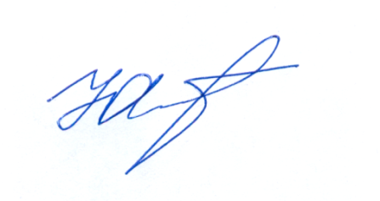

Председатель Алтайской краевой организации
Общероссийского Профсоюза образования Ю.Г. Абдуллаев

ИНФОРМАЦИЯ
об итогах проведения документарных комплексных
правовых проверок соблюдения трудового законодательства
в образовательных организациях Шипуновского района

В соответствии с Планом основных мероприятий комитета Алтайской краевой организации Профсоюза на 2021 год в образовательных организациях Шипуновского района проведены документарные комплексные правовые проверки соблюдения работодателями норм трудового законодательства.
Проверено 3 учреждения образования: 2 –общеобразовательных и 1 - дошкольное.
В рамках проверки были проанализированы следующие локальные нормативные акты и документы:
- правила внутреннего трудового распорядка,
- коллективные договоры,
- трудовые договоры с работниками и дополнительные соглашения к ним,
- графики отпусков,
- графики сменности,
- приказы,
- локальные нормативные акты по оплате труда,
- локальные нормативные акты по охране труда,
- документы, связанные с проведением медицинских осмотров, специальной оценки условий труда и обучением по охране труда.

ПРОВЕРКОЙ УСТАНОВЛЕНО:
1. Правила внутреннего трудового распорядка утверждены не во всех образовательных организациях с учетом мнения профкома, что нарушает ст. 190 Трудового кодекса РФ, и содержат нормы, противоречащие действующему законодательству. Так, например, в Правилах:
- предусмотрено уменьшение дней отпуска на число дней прогулов, совершенных работником, что противоречит статье 121 ТК РФ, согласно которой время отсутствия работника без уважительных причин не включается в стаж, дающий право на ежегодный основной оплачиваемый отпуск;
- установлено право работника расторгать по собственному желанию трудовой договор, заключенный только на неопределенный срок, что противоречит ст. 80 ТК РФ, в соответствии с которой работник может расторгнуть трудовой договор, заключенный как на неопределенный, так и на определенный срок (срочный трудовой договор);
- предусмотрен перевод работника без его согласия в связи с производственной необходимостью, в том числе, для замещения отсутствующего работника, без определения оснований такого перевода, что противоречит ч. 3 ст. 72.2 ТК РФ, так как временный перевод без согласия работника может быть только при простое и чрезвычайных обстоятельствах;
- имеется ссылка на недействующий нормативный правовой акт – приказ Минобрнауки РФ от 27.03.2006 г. № 69;
- не в полном объеме установлены гарантии работавшим в выходные и нерабочие праздничные дни, предусмотренные ст. 153 ТК РФ. Так, при предоставлении дня отдыха по желанию работника, дополнительно не указано, что отработанный день оплачивается в одинарном размере, а день отдыха оплате не подлежит;
Кроме того, имеют место случаи, когда дни выплаты заработной платы, указанные в правилах внутреннего трудового распорядка, не совпадают с установленными в коллективном договоре образовательной организации.

2. Коллективные договоры заключены во всех проверенных образовательных организациях. Однако они содержат следующие нормы, не соответствующие действующему законодательству:
- установлены дни выплаты зарплаты с оговоркой, что выплаты могут быть осуществлены «не позднее 15 календарных дней со дня окончания периода, за который она начислена», допуская задержку выплаты зарплаты на 15 дней, что противоречит ст. 136 ТК РФ;
- не определяется конкретная продолжительность отпуска за ненормируемый рабочий день (ст. 119 ТК РФ);

3. Трудовые договоры с работниками образовательных организаций и дополнительные соглашения к ним заключены с нарушением трудового законодательства. В трудовых договорах:
- не указаны условия труда на рабочем месте (вредный или нормальные) – ст. 57 ТК РФ,
- не установлен объем учебной нагрузки педагогов (ст. 333 Трудового кодекса РФ, п. 1.4.Порядка определения учебной нагрузки педагогических работников, оговариваемой в трудовом договоре, утвержденного приказом Минобрнауки РФ от 22 декабря 2014 г. № 1601),
- дни выплаты заработной платы не совпадают с установленными в коллективных договорах образовательных организаций.

4. Графики отпусков работников образовательных организаций на 2021 календарный год утверждены своевременно в соответствии сост. 123 ТК РФ.

5. Приказы об увольнении работников по собственному желанию не содержат указания на часть 1 статьи 77 ТК РФ (ст. 84.1.ТК РФ);
Не всегда проводится ознакомление работников с приказами под роспись, что нарушает статьи 22, 68, 84.1. ТК РФ.

6. Вопросы охраны труда
6.1. Система управления охраной труда.
Не во всех образовательных организациях Положение о системе управления охраной труда разработано в соответствии с рекомендациями Минпросвещения России (письмо от 27.11.2019 г. № 12-688);
В образовательных организациях не проведена оценка профессиональных рисков (ГОСТ Р 12.0.010-2009, приказ Минтруда России от 19.08.2016 г. № 438н).
Кроме того, имеют место:
- просроченные инструкции по охране труда (инструкции по охране труда должны пересматриваться 1 раз в пять лет - ГОСТ 12.0.004 2015г.);
- оформленные не в соответствии с ГОСТ 12.0.004 2015 г. журналы вводного инструктажа (они должны быть прошиты, скреплены печатью, установлена дата начала их ведения).

6.2. Проведение периодических медицинских осмотров работников:
- приказы о проведении медосмотров изданы на основании недействующего с 28.01.2021г. приказа Минздравсоцразвития РФ от 13.01.2011 г. № 302н;
- работникам не выдаются направления на прохождение периодических медосмотров;
- отсутствует заключительный акт о проведенном периодическом медицинском осмотре (приказ Минздрава РФ от 28.01.2021 г. N 29н).

6.3. Обучение работников по охране труда:
- не все члены комиссий по охране труда в образовательных организациях прошли обучение (письмо Минтруда России от 14.01.2021 г. № 15-2/10/В-167, письмо Роструда от 20.01.2021 г. № 87-ТЗ),
- не проводится обучение и проверка знаний безопасности труда работников (статьи 212, 225 ТК РФ, ГОСТ 12.0.004-2015, постановление Минтруда России и Минобразования России от 13.01.2003 г. № 1/29);
- не проводится обучение неэлектротехнического персонала с присвоением 1 группы по электробезопасности (Правила по охране труда при эксплуатации электроустановок - Приказ Минтруда России от 15.12.2020 г. № 903н).

6.4. В коллективных договорах организаций отсутствуют перечни:
- профессий и должностей, кому должны выдаваться специальная одежда и другие средства индивидуальной защиты (приказ Минздравсоцравития России от 01.06.2009 г. № 290н);
- профессий и должностей, кому должны выдаваться смывающие и обезвреживающие средства (приказ Минздравсоцразвития России от 17.12.2010г. № 1122н).

6.5. Обеспечение работников специальной одеждой и смывающими и обезвреживающими средствами:
- специальная одежда и другие СИЗ выдаются не всем работникам в соответствии с типовыми нормами (приказ Минтруда России от 09.12.2014 г. № 997н, приказ Минздравсоцравития России от 01.09.2010 г. № 777н);
- отсутствуют личные карточки учета выдачи специальной одежды, а также смывающих и обезвреживающих средств (приказы Минздравсоцравития России от 01.06.2009 г. № 290н, от 17.12.2010г. № 1122н);
- не всем работникам, работа которых связана с загрязнением, выдаются смывающие и обезвреживающие средства, отсутствуют личные карты выдачи и учета смывающих и обезвреживающих средств (приказ Минздравсоцразвития России гот 17.12.2010 г. № 1122н).

6.6. Соглашения по охране труда:
- составляются не в соответствии с рекомендованной формой (письмо Минобразования РФ от 08.09.2017 г. № 12-753);
- отсутствуют акты выполнения соглашений по охране труда (проверка выполнения соглашения по охране труда проводится 2 раза в год - приказ Минздравсоцразвития России от 01.03.2012 г. №181н).

7. Вопросы оплаты труда
Проверка локальных нормативных актов в образовательных организация показала следующее.
7.1. Дошкольное образовательное учреждение:
- в Положении о порядке установления выплат стимулирующего характера учреждения отсутствуют шкала (размер) единовременных (разовых) выплат и критерии оценки и шкала (размер выплат в абсолютных величинах или в процентном отношении, либо в баллах) выплат стимулирующего характера из фонда экономии оплаты труда,
- не соблюдается регламент начисления баллов, который прописан в Положении о порядке установления выплат стимулирующего характера.
7.2. Общеобразовательные учреждения:
- отсутствуют положения о видах, размерах, условиях и порядке выплат компенсационного характера педагогическим работникам в период с 01.09.2019 г. по 31.12.2019 г.;
- в положении об оплате труда работников отсутствует раздел «Формирование централизованного фонда стимулирования руководителей общеобразовательных организаций», который предусмотрен в Методических рекомендациях по формированию системы оплаты труда работников общеобразовательных организаций (учреждений), реализующих образовательные программы дошкольного образования, образовательные программы начального общего образования, образовательные программы основного общего образования, образовательные программы среднего общего образования, утвержденных постановлением Администрации Шипуновского района от 27.09.2013 г. № 708;
- в действующие коллективные договоры не внесены дополнения в связи с изменением системы оплаты труда;
- отсутствует приказ об установлении размеров окладов учебно-вспомогательному и младшему обслуживающему персоналу;
- компенсационная выплата за классное руководство не прописана в положении о распределении выплат компенсационного характера работникам школы на период с 01.01.2020 г. по 31.08.2020 г.;
- не внесены изменения в положения об оплате труда работников в связи с увеличением на 3% минимальных окладов;
- не ведется суммированный учет рабочего времени по сторожам (ст. 104 ТК РФ).

В ходе проверки оплаты труда работников выявлено:
- расчетные листки работников по своему содержанию не соответствуют ст. 136 ТК РФ, а именно, в них не указаны составные части заработной платы, причитающиеся работникам за соответствующий период,
- размеры компенсационных выплат, определенных положениями о распределении выплат компенсационного характера работникам, не совпадают с размерами, которые прописаны в приказах;
- с 01.01.2021 года имеет место единичный случай снижения зарплаты при увеличении учебной нагрузки, не усматривается повышение зарплаты на 4,3 %, как предусмотрено постановлением администрации Шипуновского района Алтайского края от 26.07.2019 года № 315.

По окончании проведения проверок:
- направлены руководителям акты и представления об устранении выявленных нарушений трудового законодательства,
- разъяснены порядок устранения выявленных нарушений и обязательность предоставления письменного ответа в правовую инспекцию труда Алтайской краевой организации Общероссийского Профсоюза образования.
Кроме того, в адрес органа управления образованием Шипуновского района и территориальной организации Профсоюза направлена справка об итогах проведенной проверки, в которой указано на необходимость принять меры к выявлению, устранению и недопущению аналогичных нарушений во всех образовательных организациях Шипуновского района.
В результате принятых правовой инспекцией труда Алтайской краевой организации Профсоюза правозащитных мер, устранены 70 из 82 выявленных нарушений трудового законодательства, что составляет 85%. Остальные нарушения будут учтены в дальнейшей работе.

22.09.2021 г.
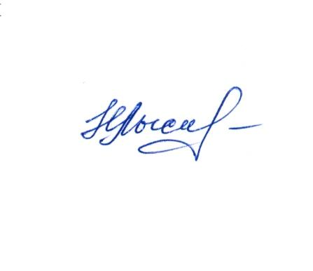
Заместитель председателя Алтайской
краевой организации Профсоюза
по правовой работе, главный
правовой инспектор труда Н.М. Лысикова
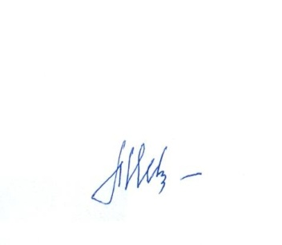
Заместитель председателя Алтайской
краевой организации Профсоюза
по труду, заработной плате
и финансовой работе, главный бухгалтер В. Н. Мерзлякова
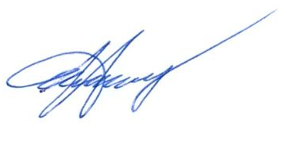
Главный технический инспектор труда
Алтайской краевой организации Профсоюза Н. П. Янков

